Matematický software

Zápočtový dokument

**Jméno:** Adam Budiš

**Kontaktní email:** budis.adam@seznam.cz

**Datum odevzdání:** 21.9.2023

**Odkaz na repozitář:** https://github.com/adambudis/MSW

# Formální požadavky

**Cíl předmětu:**

Cílem předmětu je ovládnout vybrané moduly a jejich metody pro jazyk Python, které vám mohou být užitečné jak v dalších semestrech vašeho studia, závěrečné práci (semestrální, bakalářské) nebo technické a výzkumné praxi.

**Získání zápočtu:**

Pro získání zápočtu je nutné částečně ovládnout alespoň polovinu z probraných témat. To prokážete vyřešením vybraných úkolů. V tomto dokumentu naleznete celkem 10 zadání, která odpovídají probíraným tématům. Vyberte si 5 zadání, vypracujte je a odevzdejte. Pokud bude všech 5 prací korektně vypracováno, pak získáváte zápočet. Pokud si nejste jisti korektností vypracování konkrétního zadání, pak je doporučeno vypracovat více zadání a budou se započítávat také, pokud budou korektně vypracované.

**Korektnost vypracovaného zadání:**

Konkrétní zadání je považováno za korektně zpracované, pokud splňuje tato kritéria:

1. Použili jste numerický modul pro vypracování zadání místo obyčejného pythonu
2. Kód neobsahuje syntaktické chyby a je interpretovatelný (spustitelný)
3. Kód je čistý (vygooglete termín clean code) s tím, že je akceptovatelné mít ho rozdělen do Jupyter notebook buněk (s tímhle clean code nepočítá)

**Forma odevzdání:**

Výsledný produkt odevzdáte ve dvou podobách:

1. Zápočtový dokument
2. Repozitář s kódem

Zápočtový dokument (vyplněný tento dokument, který čtete) bude v PDF formátu. V řešení úloh uveďte důležité fragmenty kódu a grafy/obrázky/textový výpis pro ověření funkčnosti. Stačí tedy uvést jen ty fragmenty kódu, které přispívají k jádru řešení zadání. Kód nahrajte na veřejně přístupný repozitář (github, gitlab) a uveďte v práci na něj odkaz v titulní straně dokumentu. Strukturujte repozitář tak, aby bylo pro nás hodnotitele intuitivní se vyznat v souborech (doporučuji každou úlohu dát zvlášť do adresáře).

**Podezření na plagiátorství:**

Při podezření na plagiátorství (významná podoba myšlenek a kódu, která je za hranicí pravděpodobnosti shody dvou lidí) budete vyzváni k fyzickému dostavení se na zápočet do prostor univerzity, kde dojde k vysvětlení podezřelých partií, nebo vykonání zápočtového testu na místě z matematického softwaru v jazyce Python.

**Kontakt:**

Při nejasnostech ohledně zadání nebo formě odevzdání se obraťte na vyučujícího.

# 1. Knihovny a moduly pro matematické výpočty

**Zadání:**

V tomto kurzu jste se učili s některými vybranými knihovnami. Některé sloužily pro rychlé vektorové operace, jako numpy, některé mají naprogramovány symbolické manipulace, které lze převést na numerické reprezentace (sympy), některé mají v sobě funkce pro numerickou integraci (scipy). Některé slouží i pro rychlé základní operace s čísly (numba).

Vaším úkolem je změřit potřebný čas pro vyřešení nějakého problému (např.: provést skalární součin, vypočítat určitý integrál) pomocí standardního pythonu a pomocí specializované knihovny. Toto měření proveďte alespoň pro 5 různých úloh (ne pouze jiná čísla, ale úplně jiné téma) a minimálně porovnejte rychlost jednoho modulu se standardním pythonem. Ideálně proveďte porovnání ještě s dalším modulem a snažte se, ať je kód ve standardním pythonu napsán efektivně. ​

**Řešení:**

Pro vyřešení této úlohy jsem zvolil provést měření pro výpočet určitého integrálu, skalárního součinu, násobení matic, součtu matic a násobení matice konstantou.

Při měření výpočtu určitého integrálu jsem zvolil složitou funkci a porovnal ji s knihovnou numpy a scipy. Měření ukázalo, že numpy je nejrychlejší knihovna a že výpočet klasickým pythonem trval nejdéle.

Při řešení ostatních úloh jsem porovnával pouze klasický python s knihovnou numpy a zvolil jsem mnohem menší čísla pro měření. Volba mnohem menších čísel pro měření způsobila to, že klasický python byl rychlejší než modul numpy, který je vhodný pro práci s mnohem větším množstvím dat.

1. Určitý integrál

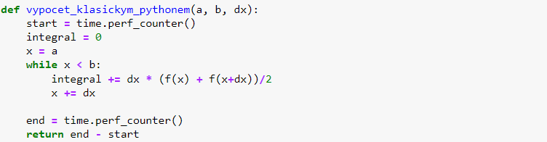

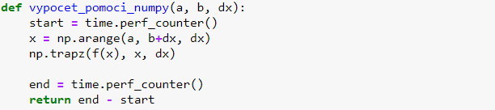

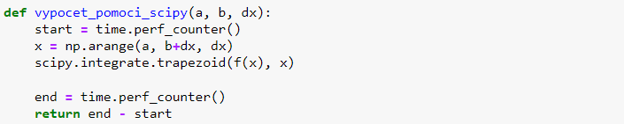

Výpočet klasickým pythonem: 2.99057680s

Výpočet pomocí knihovny Scipy: 0.51495910s

Výpočet pomocí knihovny Numpy: 0.25675430s

1. Skalární součin

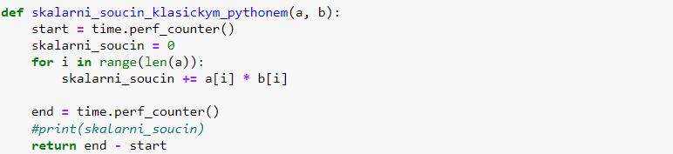

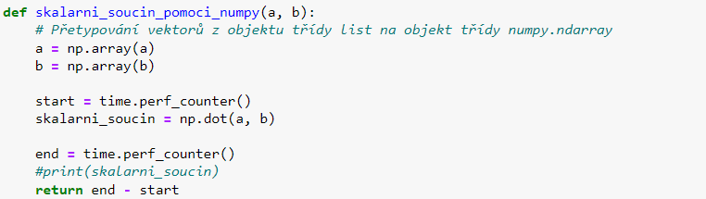

Výpočet klasickým pythonem trval: 0.00000310s

Výpočet pomocí knihovny Numpy trval: 0.00001790s

1. Násobení matic

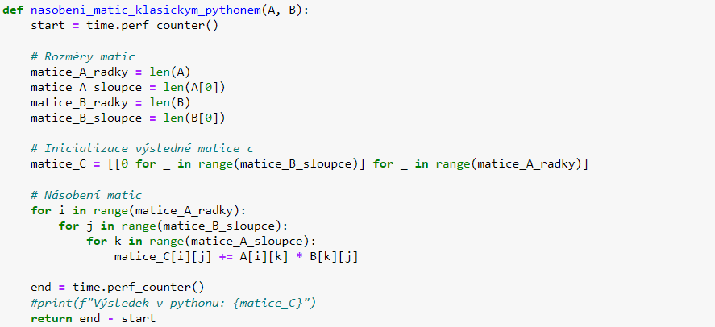

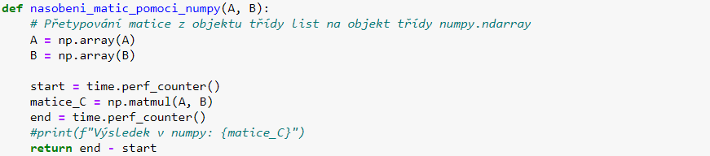

Výpočet klasickým pythonem trval: 0.00003300s

Výpočet pomocí knihovny Numpy trval: 0.00006190s

1. Součet matic

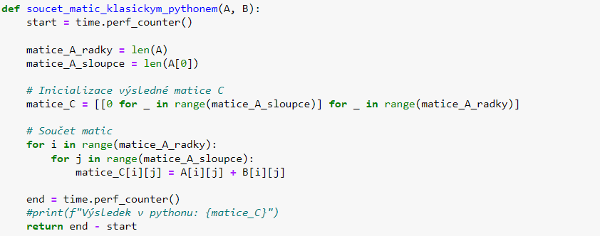

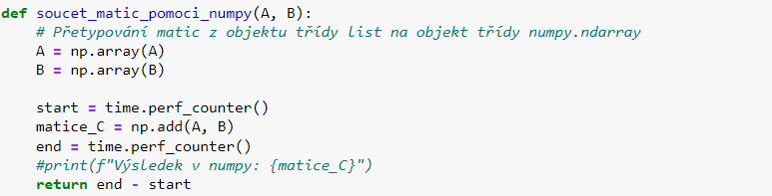

Výpočet klasickým pythonem trval: 0.00001140s

Výpočet pomocí knihovny Numpy trval: 0.00002450s

1. Násobení matic číslem

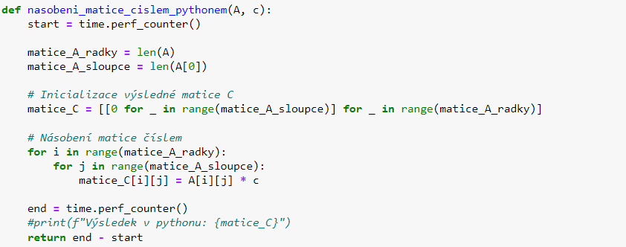

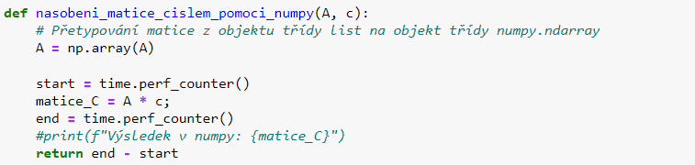

Výpočet klasickým pythonem trval: 0.00001970s

Výpočet pomocí knihovny Numpy trval: 0.00002200s

# 3. Úvod do lineární algebry

**Zadání:**

Důležitou částí studia na přírodovědecké fakultě je podobor matematiky zvaný lineární algebra. Poznatky tohoto oboru jsou základem pro oblasti jako zpracování obrazu, strojové učení nebo návrh mechanických soustav s definovanou stabilitou. Základní úlohou v lineární algebře je nalezení neznámých v soustavě lineárních rovnic. Na hodinách jste byli obeznámeni s přímou a iterační metodou pro řešení soustav lineárních rovnic. Vaším úkolem je vytvořit graf, kde na ose x bude velikost čtvercové matice a na ose y průměrný čas potřebný k nalezení uspokojivého řešení. Cílem je nalézt takovou velikost matice, od které je výhodnější využít iterační metodu.

**Řešení:**

Jako iterační metodu jsem zvolil Jacobiho iterační metodu, se kterou jsem byl seznámen na hodinách.

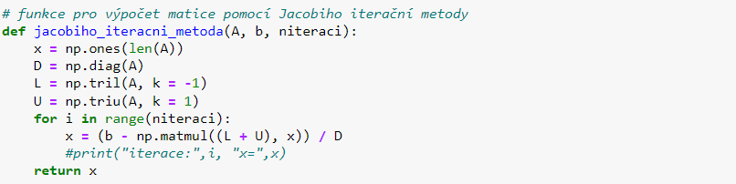

Následně jsem si vytvořil funkci pro generování vhodných náhodných lineárních soustav které budou mít řešení a budou konvergovat.

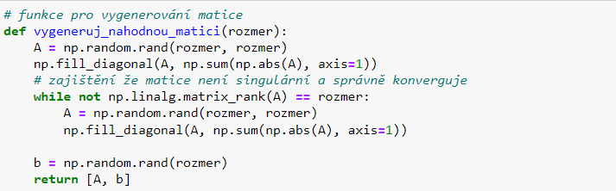

Nakonec jsem vytvořil cyklus, ve kterém spočítám průměrný čas k nalezení řešení soustavy rovnic při různém počtu neznámých.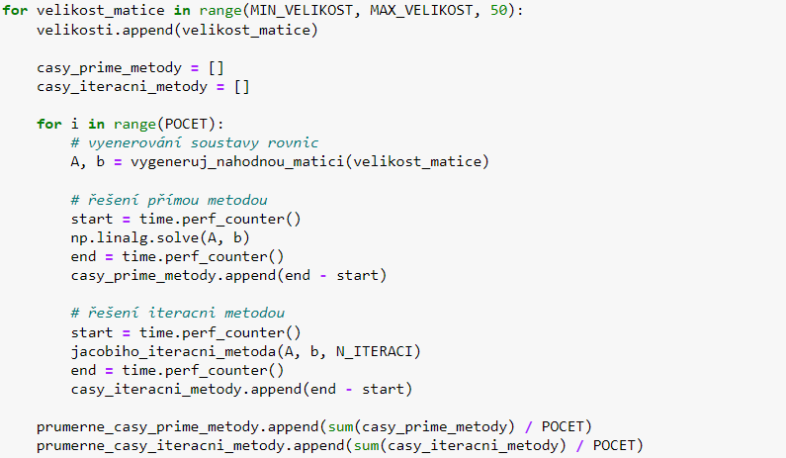

Výsledný graf

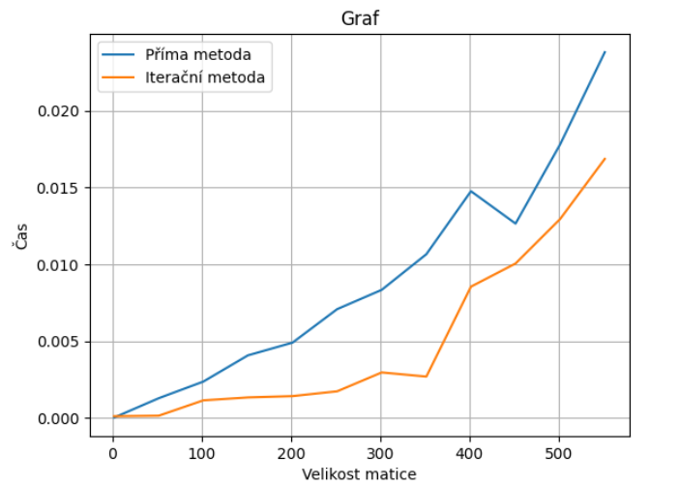

# 6. Generování náhodných čísel a testování generátorů

**Zadání:**

Tento úkol bude poněkud kreativnější charakteru. Vaším úkolem je vytvořit vlastní generátor semínka do pseudonáhodných algoritmů. Jazyk Python umí sbírat přes ovladače hardwarových zařízení různá fyzická a fyzikální data. Můžete i sbírat data z historie prohlížeče, snímání pohybu myší, vyzvání uživatele zadat náhodné úhozy do klávesnice a jiná unikátní data uživatelů.

**Řešení:**

K vytvoření vlastního generátoru semínka jsem zvolil snímání pohybu myši. Ke snímání pohybu myši používám Listener, který po určitou dobu při každém pohybu kurzorem zavolá funkci, která přidá aktuální pozici myši do seznamu. Pro vytvoření semínka následně dojde k vypočtení hash hodnoty z nasbíraných dat.

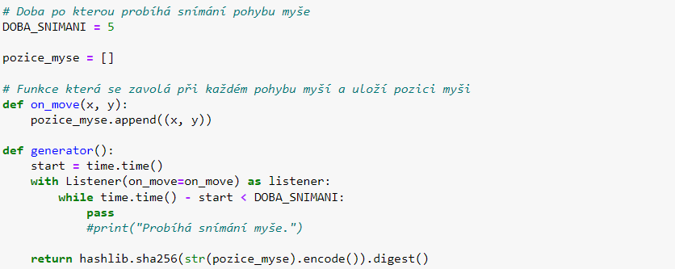

Příklad vygenerovaného semínka a vygenerování náhodných čísel

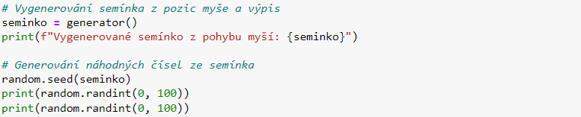

Vygenerované semínko z pohybu myší: b'T7\xe2*\x9e\x9f\xde?\x05E\x9bU\xb9\x84\xb7\xb9p\xe2\x984\x10\xa1\xc1\x80\xc5\xdd\x08\x17\xaek\x9d\x16'

97

64

# 7. Metoda Monte Carlo

**Zadání:**

Metoda Monte Carlo představuje rodinu metod a filozofický přístup k modelování jevů, který využívá vzorkování prostoru (například prostor čísel na herní kostce, které mohou padnout) pomocí pseudonáhodného generátoru čísel. Jelikož se jedná spíše o filozofii řešení problému, tak využití je téměř neomezené. Na hodinách jste viděli několik aplikací (optimalizace portfolia aktiv, řešení Monty Hall problému, integrace funkce, aj.). Nalezněte nějaký zajímavý problém, který nebyl na hodině řešen, a získejte o jeho řešení informace pomocí metody Monte Carlo. Můžete využít kódy ze sešitu z hodin, ale kontext úlohy se musí lišit.

**Řešení:**

Jako příklad využití metody Monte Carlo jsem si připravil odhad plochy obdélníku ve čtverci. Nejprve si zvolím souřadnice vrcholů obdélníku a rozměr čtverce. Následně v cyklu generuji náhodný bod v rámci čtverce o daném rozměru. Poté kontroluji zda vygenerovaný bod leží uvnitř obdélníku. Nakonec vypočítám odhad plochy pomocí poměru počtu bodů uvnitř obdélníku k celkovému počtu bodů a následně vynásobím plochou čtverce.

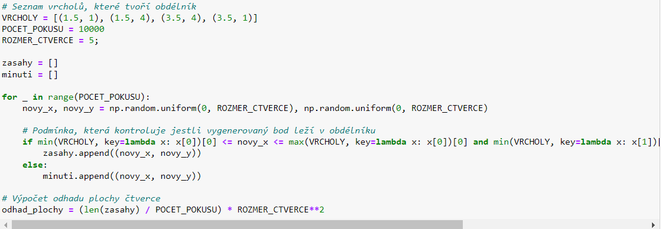

Výsledný graf

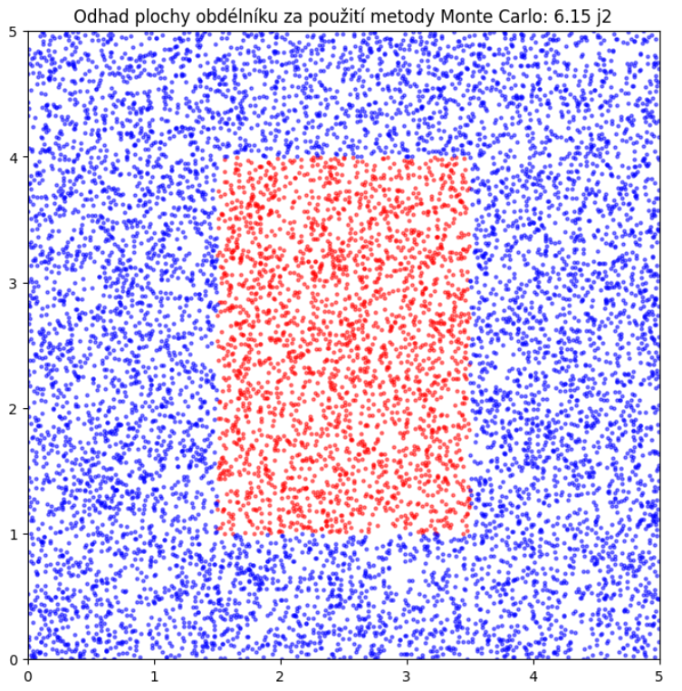

# 9. Integrace funkce jedné proměnné

**Zadání:**

V oblasti přírodních a sociálních věd je velice důležitým pojmem integrál, který představuje funkci součtů malých změn (počet nakažených covidem za čas, hustota monomerů daného typu při posouvání se v řetízku polymeru, aj.). Integraci lze provádět pro velmi jednoduché funkce prostou Riemannovým součtem, avšak pro složitější funkce je nutné využít pokročilé metody. Vaším úkolem je vybrat si 3 různorodé funkce (polynom, harmonická funkce, logaritmus/exponenciála) a vypočíst určitý integrál na dané funkci od nějakého počátku do nějakého konečného bodu. Porovnejte, jak si každá z metod poradila s vámi vybranou funkcí na základě přesnosti vůči analytickému řešení.

**Řešení:**

Při řešení této úlohy jsem si nejprve zvolil integrační meze a krok. Následně jsem vytvořil jednotlivé funkce na integrování a funkci na výpis výsledku integrací.

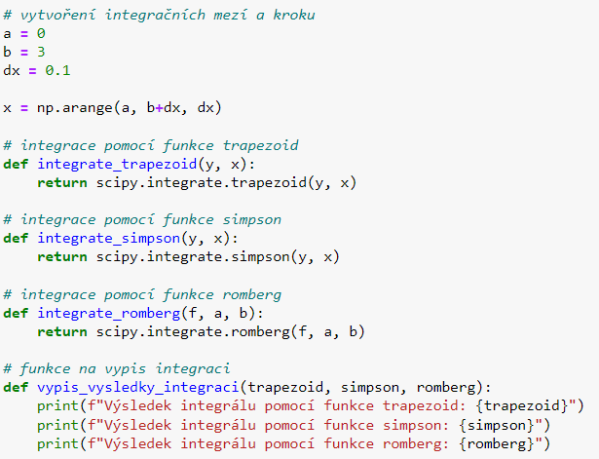

Řešení polynomické funkce

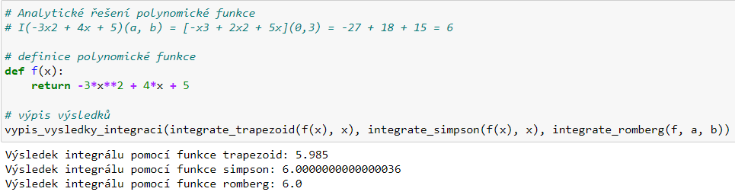

Řešení harmonické funkce

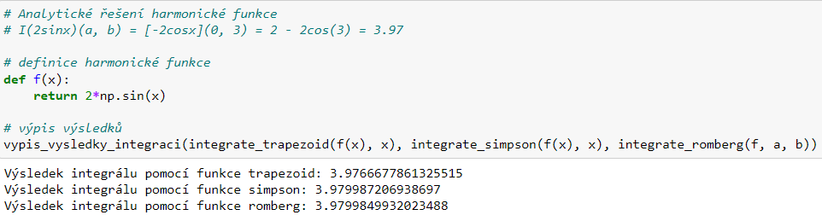

Řešení exponenciální funkce

